Посмотрите на рисунок. Это комната Энди. Он ищет свои вещи. Помогите ему найти их. Используйте слова в рамках.
Предлоги во второй рамке можно использовать несколько раз.
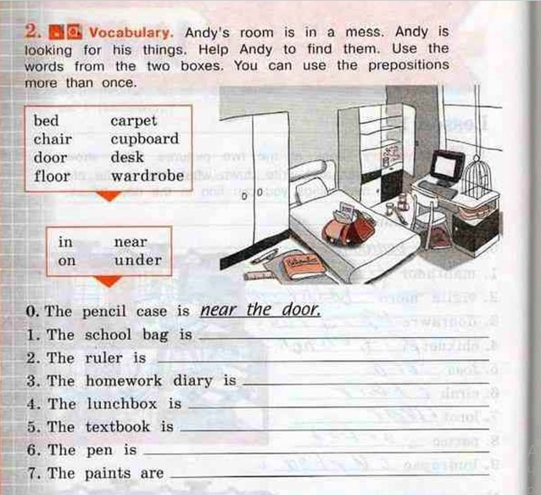
Выполнить упр.2. Спишите и закончите предложения. Сначала переведите слова в рамках, а затем прочитайте начало предложения, найдите предметы на картинке и опишите их местоположение.

